Муниципальное бюджетное дошкольное учреждение города Иркутска детский сад №132

Номинация 2 «Лучшее мероприятие по развитию нравственно-патриотических качеств у детей»

«Путешествие по любимому городу»

Авторы:
Старший воспитатель Степанова Н.В.
Воспитатель Хохрякова Т.П.

Образовательная область: «Познавательное развитие»
Возрастная группа: подготовительная к школе группа с ТНР (6-7 лет)
Цель: Развивать у детей чувство патриотизма и любви к своей малой Родине.
Задачи:
Образовательная:
- Расширять и углублять знания детей о родном городе;
- Знакомить детей с прошлым города Иркутска;
- Знакомить детей со словами, используемые в быту в прошлом.
Развивающая:
- Развивать познавательный интерес к истории Иркутска, развивать речевую активность детей, учить детей давать полные ответы на поставленные вопросы;
- Развивать внимание, память, коммуникативные навыки;
Воспитательная:
- Воспитывать нравственно-патриотические чувства через любовь к родной стране, к родному городу.
Интеграция образовательных областей: «Познавательное развитие», «Речевое развитие», «Художественно-эстетическое развитие», «Социально-коммуникативное развитие», «Физическое развитие».
Виды детской деятельности: игровая, музыкальная, коммуникативная, двигательная, познавательно-исследовательская, художественно-эстетическая.
Применяемые технологии: здоровьесберегающая технология: гимнастика для глаз, физкультминутка.
Технология развивающего обучения: методы и приемы знакомства с значимыми местами родного города, историческая справка «Образование Острога», использование мнемотехники, как средства развития связной речи,
Подготовительный этап работы:
Беседы, виртуальные экскурсии по ознакомлению детей с родным городом, рассматривание фотографий об Иркутске «Мой любимый город», беседы о достопримечательностях города, рассматривание фотографий-открыток «Достопримечательности города Иркутска», экскурсии по родному городу, чтение художественной литературы об Иркутске, заучивание стихов и песен о любимом городе.
Оборудование и материалы: Мультимедийные средства обучения: компьютерная презентация «Мой Иркутск», интерактивная доска, физическая карта России, буквы.

Ход занятия
I. Организационная часть.
(Под музыку ребята становятся на ковер в круг).
Воспитатель: Доброе утро! Настал новый день. Я улыбнулась вам, а вы улыбнитесь друг другу. И подумайте, как хорошо, что мы сегодня здесь все вместе. Мы спокойны и добры, мы приветливы и ласковы. Мы здоровы. Сделайте глубокий вдох через нос и вдохните в себя свежесть, доброту, красоту. А выдохните через ротик все обиды, злобу и огорчения. (Дети делают вдох и выдох три раза). А теперь пожелайте доброго утра друг другу и гостям!
II. Основная часть.
1. Дидактическая игра «Расшифруй слово»
(Воспитатель обращает внимание детей на интерактивную доску с выведением картинок: ромашка, одуванчик, дом, игла, неваляшка, арбуз).
Воспитатель - Ребята, я приготовила для вас интересное задание «Расшифруй слово». Определите первый звук в словах-картинках, найдите буквы на эти звуки и составьте слово из этих букв. И тогда вы узнаете, о чём мы сегодня будем говорить.
(Дети находят и выставляют по одной букве, по мере определения первого звука в словах и составляют слово «Родина»).
- Так, какое же слово получилось?
Дети: Родина.
Воспитатель: Молодцы, ребята, справились с заданием, так о чём мы сегодня поведём разговор? (О Родине).
(Дети садятся на стульчики)
II. Основная часть.
1. Беседа о городе
Воспитатель: - Ребята, как называется страна, в которой мы живём? (Россия).
- Но в нашей огромной стране Россия, есть родной уголок, то место, где мы родились и где мы живем.
- Как можно назвать это место? Дети: (Малая Родина).
- Что каждый из вас считает своей малой Родиной?
Дети: Это место где мы родились, где живут наши близкие люди: мама, папа, брат, сестра. Это место, живут мои друзья, где стоит наш детский сад. Это место, по которому люди скучают, находясь в далёком краю.
Воспитатель: Правильно, ребята, это самое дорогое, что есть у человека.
- Какой город является вашей малой Родиной? (Нашей малой родиной является город Иркутск).
- Правильно, ребята, наша малая Родина – это город Иркутск.
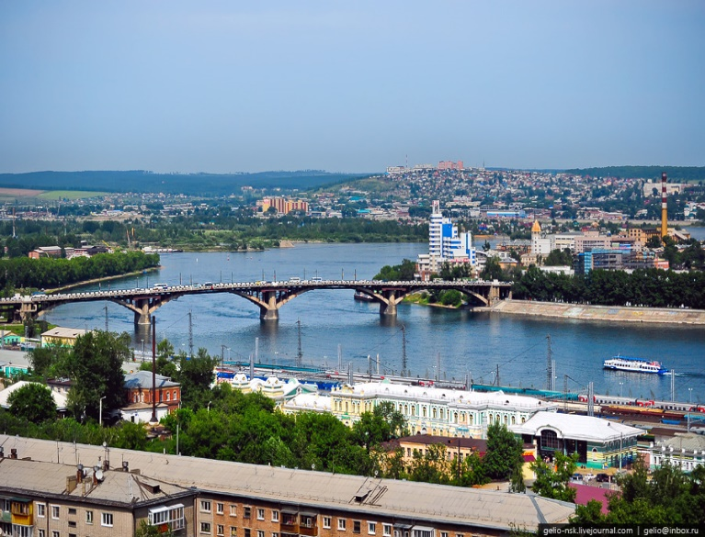
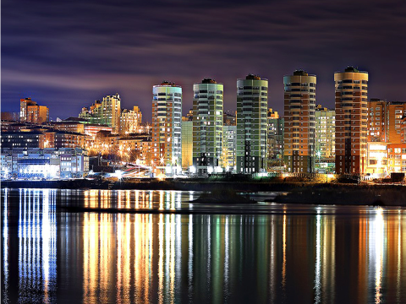
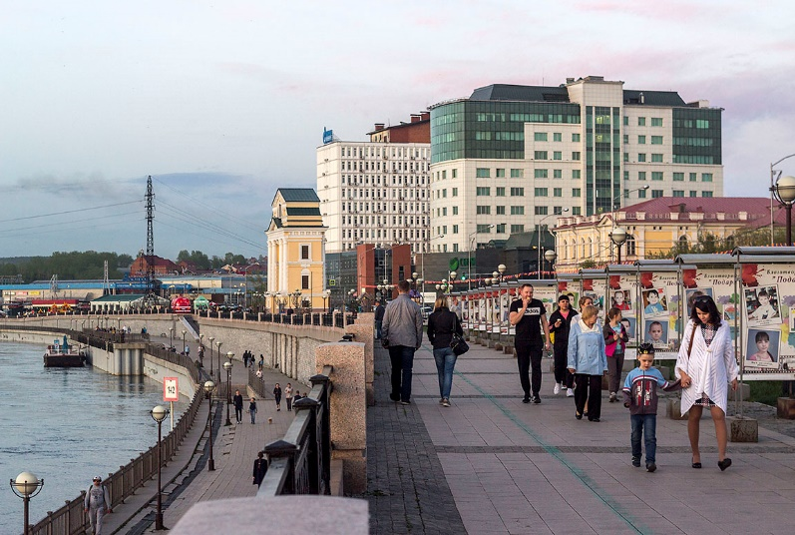
Презентация «Мой Иркутск» слайд 1, 2, 3
2. Чтение стихотворения.
- У нашего народа сложено много стихов о родном крае. Давайте послушаем стихотворение о нашей малой Родине.
Ребенок:
«Пусть есть города и красивей, и выше.
Но где бы пути иркутян не легли
Они тебя видят, они тебя слышат,
Любимый Иркутск – середина земли.
3. Работа с картой
Воспитатель: Давайте ребята, подойдем к карте и посмотрим, где на карте находится наш город Иркутск.
- Может, кто-то из вас может показать на карте город Иркутск? (Ребёнок показывает город Иркутск).
Воспитатель: Давайте прикрепим на нем сердечко.
- А почему сердечко? (Потому что, мы любим его).
- А как вы считаете, почему ему дали такое название? (Название города происходит от реки Иркут).
- А как зовут жителей живущих в Иркутске? (Иркутяне).
- Ребята, какой у нас город? Как можно о нём сказать? (Большой, чистый, красивый, зелёный, деревянный, высотный, туристический, гостеприимный).
- Наш город Иркутск в начале лета праздновал День Рождения. Может кто-то из вас знает, сколько исполнилось ему лет?
(Если дети затрудняются, то воспитатель помогает им).
- Городу Иркутску исполнилось 361 год. Это значит, что наш родной город Иркутск является одним из старейших русских городов Сибири.
- В Иркутске буквально на каждом шагу можно встретить памятники старины, построенные очень давно, 1,5 века назад: это церкви, усадьбы, особняки известных иркутских купцов. Также в городе много музеев и театров, уникальных памятников и архитектурных сооружений.
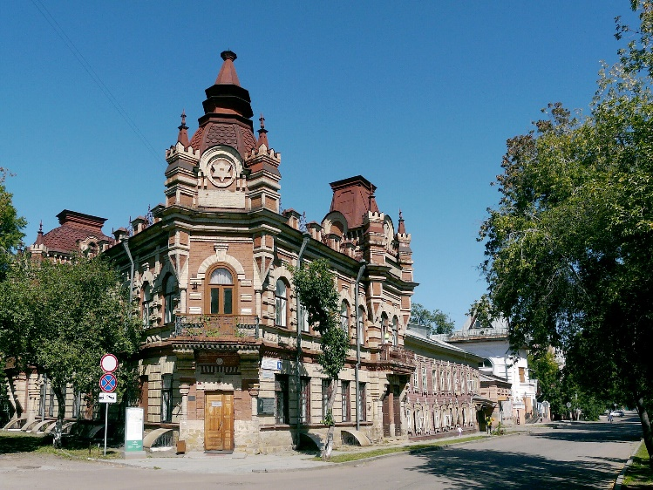
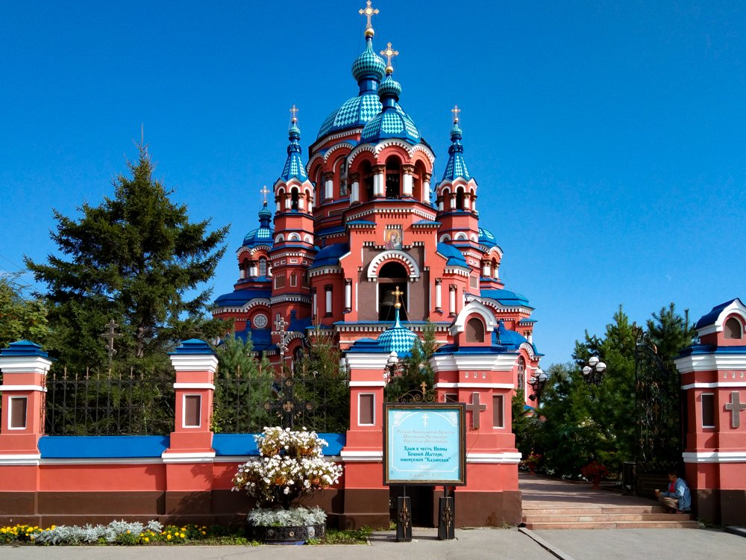
Презентация «Мой Иркутск» слайд 4, 5

4. Познавательная игра «Путешествие по родному городу»
Воспитатель: Ребята, любите ли вы путешествовать? (ответ детей).
- Я предлагаю вам отправиться на экскурсию по нашему любимому городу Иркутску. Согласны? (Ответ детей).
- Скажите на чем можно путешествовать? (ответы детей).
- Правильно, молодцы! А поедем ребята, мы на транспорте, о котором я загадаю загадку.
5. Загадывание загадки.
Это просто супер - дом!
Пассажиров много в нем
Носит обувь из резины
И питается бензином.
Дети: Автобус.
Воспитатель: Правильно, посмотрите, автобус нас уже ждет, пассажиры прошу занять свои места в автобусе. (Дети садятся на стульчики, стоящими друг за другом).
Воспитатель: Уважаемые пассажиры, мы отправляемся на экскурсию по нашему городу, где увидим улицы и здания, которые вам знакомы. По пути будем останавливаться любоваться красотой Иркутска.
Воспитатель: И пока мы с вами едем, давайте проговорим чистоговорки.
6. Чистоговорки:
Ра-ра - ра – мы поехали ура!
Ру-ру-ру – я друзей с собой беру.
Ру-ру-ру – мы играем все в игру.
Ры-ры-ры – интересной нет игры.
Ре-ре-ре – видим рыбку в Ангаре.
Ро-ро-ро – кладем рыбок мы в ведро.
7. Развивающаяся дидактическая игра «Назови места родного города»
Воспитатель: Посмотрите в окно, ребята, вы узнали, что за здание находится справа от вас?
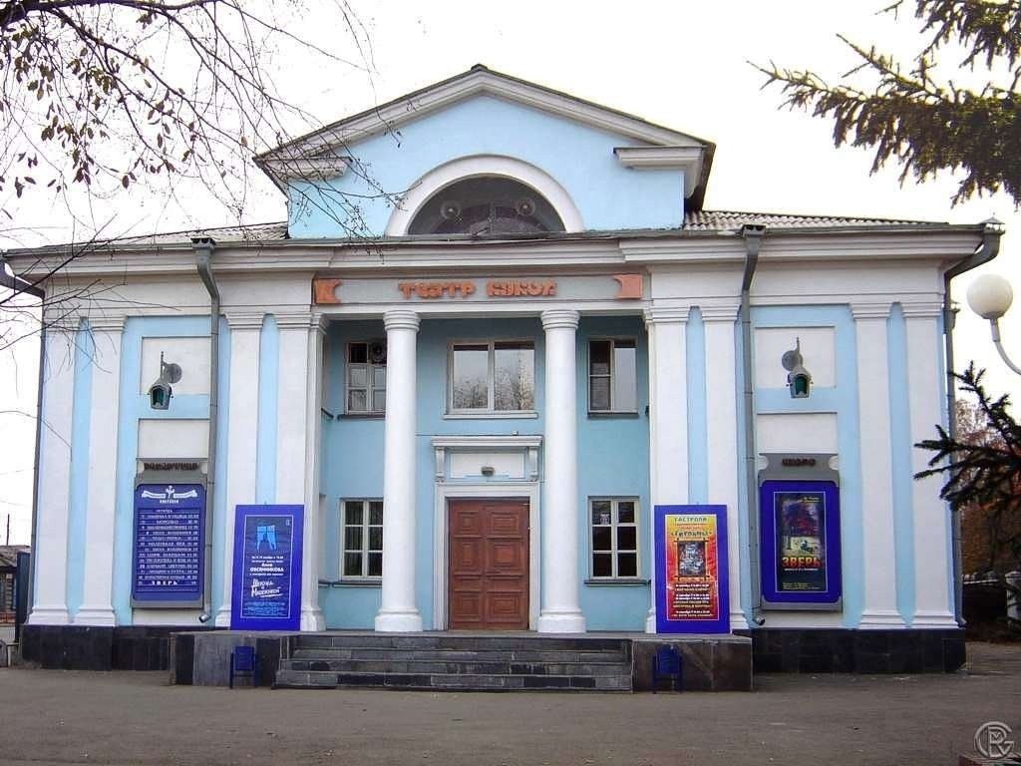 Презентация «Мой Иркутск» слайд 6
Дети: Это кукольный театр «Аистёнок».
Воспитатель: Ребята, вы были в этом театре? (Ответ детей).
- Что же в этом театре можно увидеть? Почему назвали его кукольным? (Ответ детей)
Воспитатель: Верно, потому что все спектакли актёры оживляют куклами.
Воспитатель: Ребята, посмотрите в окно слева. А это что за здание с необычной крышей, кто-то знает из вас? (Цирк)
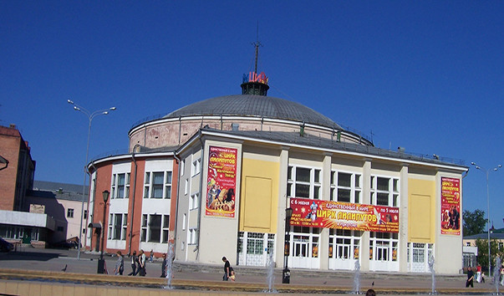 Презентация «Мой Иркутск» слайд 7
- Какую форму имеет крыша цирка и почему? Крыша цирка имеет форму купола, так как основная арена внутри цирка, так же имеет форму круга.
- А вы были в цирке? Кто выступает в цирке?
- Верно ответили. Наше путешествие продолжается.
Воспитатель: Ребята, посмотрите в окно, что за памятник удивительного зверя, который стоит на задних лапах с добычей в зубах.
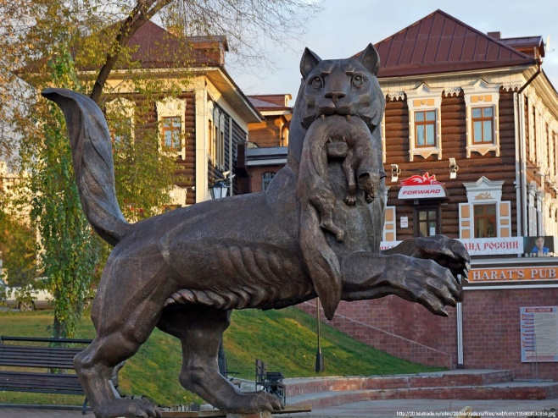Презентация «Мой Иркутск» слайд 8
- Вы узнали его? (это памятник - символ города Иркутска).
-Что означает Бабр? (Бабр-тигр – обозначает мощь и величие Сибири).
- А какой зверь у Бабра в зубах, что он обозначает? ( У Бабра в зубах соболь, это символ несметных богатств Сибири).
- Ребята, что за дома расположены за памятником? (Это начинается 130 квартал).
Воспитатель: Верно, ребята, это целый квартал, состоящий из очень красивых деревянных домов, украшенных резьбой. Это память о деревянном Иркутске, его истории, о людях, которые её создали.
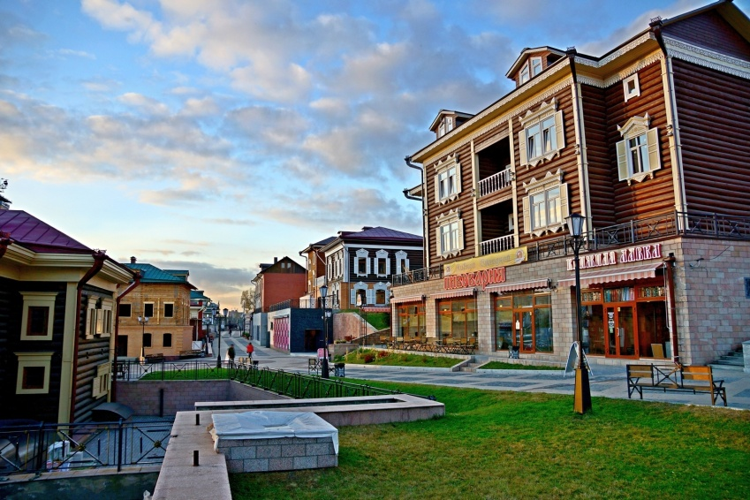 Презентация «Мой Иркутск» слайд 9
- Наше путешествие продолжается. Но, чтобы ваши глазки отдохнули, я предлагаю выйти из автобуса и сделать гимнастику для глаз.

8. «Гимнастика для глаз» (с музыкальным сопровождением)
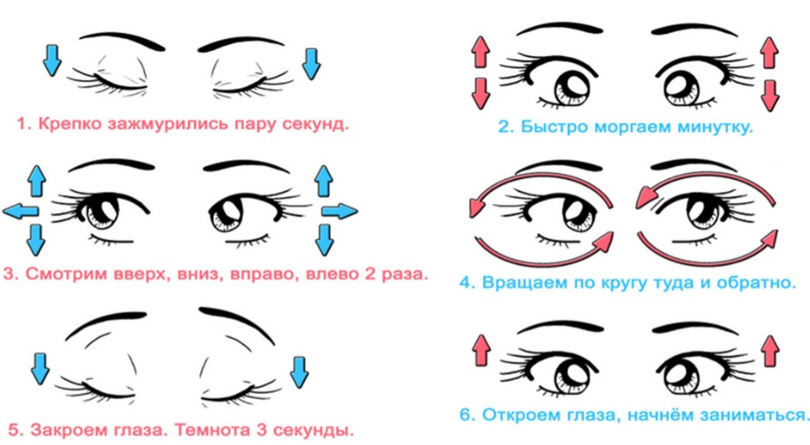
Воспитатель: Вижу, отдохнули ваши глазки.
- Посмотрите какое красивое здание перед нами. Вы узнали, что это за здание? (Это краеведческий музей).
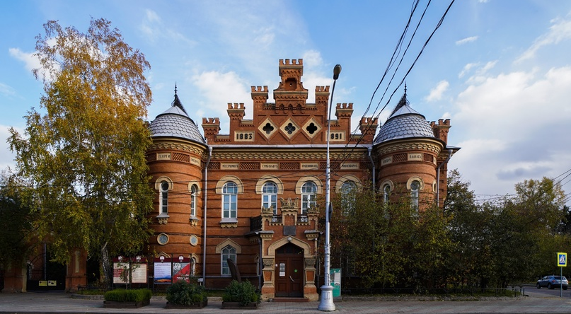
Презентация «Мой Иркутск» слайд 10
- Вам интересно посмотреть, что находится в этом музее? (Да)
- Музей открыл перед нами двери, я предлагаю зайти в этот музей. Но перед этим давайте вспомним правила поведения в музее.
10. «Правила поведения в музее»
Дети: Нельзя шуметь, баловаться, надо внимательно слушать экскурсовода, рукам ничего трогать нельзя, смотреть только глазами.
Воспитатель: В Краеведческом музее собраны экспонаты – настоящие предметы, которые существовали в те далёкие времена. Давайте зайдем в первый зал.
- Ребята, посмотрите на витрину. (Обращает внимание на макет Иркутского Острога).
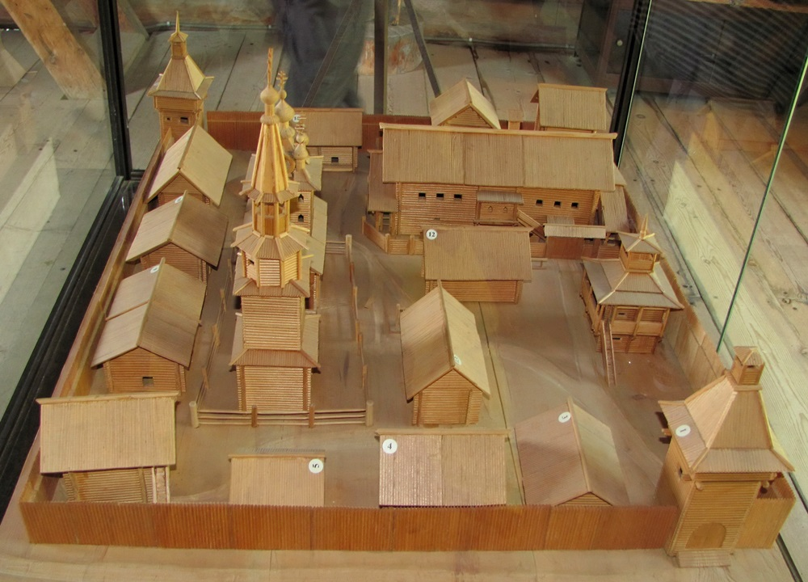 Презентация «Мой Иркутск» слайд 11
- Вы знаете, что это за экспонат? (Ответ детей).
- Да, ребята, это макет «Иркутского острога»
- С этого острога и возник город Иркутск.
11. Рассказ воспитателя.
- Ребята, а знаете ли вы историю образования города Иркутска? (Предположения детей).
- Тогда я вам сейчас расскажу. Садитесь удобно на стульчики и внимательно слушайте.
Воспитатель: Когда-то на месте нашего города шумела вековая тайга, были непроходимые леса. Медведи устраивали свои берлоги, птицы вили гнёзда, лисы бегали по тайге искали себе пищу, свободно гуляли гордые лоси. (музыкальное сопровождение).
- В этих местах кочевали местные племена бурят, домов они не строили. Пасли табуны лошадей и стада коров, кочевали с одного места на другое, где было больше корма для животных.
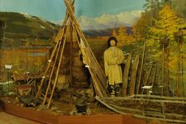 Презентация «Мой Иркутск» слайд 12
- Летом в 1661 году, это было очень давно, над чистыми водами Ангары раздался визг пилы, и стук топоров.
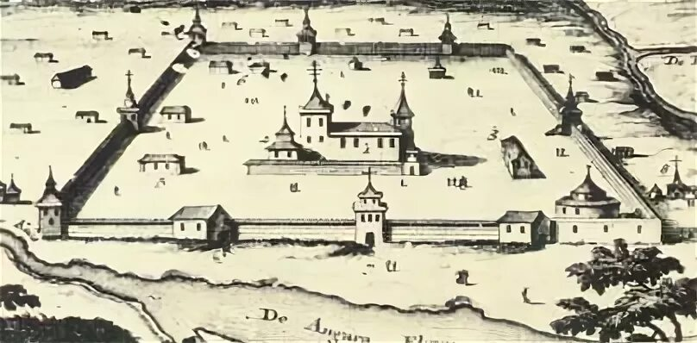 Презентация «Мой Иркутск» слайд 13
- Отряд русских казаков под командованием отважного землепроходца Похабова Якова Ивановича строил небольшой, но основательный городок с земляными укрытиями и высоким деревянным ограждением. Такие городки в те времена назывались острогами.
- Что же такое Острог? (ответы детей)
- Острог стали называть Иркутским, по названию реки Иркут.
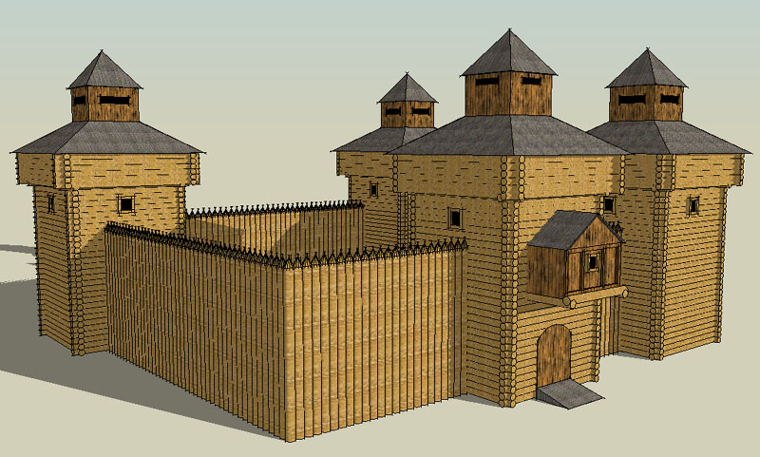 Презентация «Мой Иркутск» слайд 14
- Острог был маленьким. Жили в нем 20 служилых казаков. В крепости находились необходимые помещения: оружейные и боевые хранилище и амбар.
- Ребята, может кто-то из вас знает, что такое амбар? (предположения детей).
- Амбар - это постройка для хранения зерна, муки и других продуктов.
- Казаки полюбили этот студёный, суровый край за красоту и чистоту рек и озер, за богатую тайгу, в которой водилось много зверей.
- Постепенно вокруг острога выросло новое поселение – посад, в нем находились избы, где жили ремесленники, купцы и промышленные люди.
- Иркутск, стал местом, через которое осуществлялась торговля. К Иркутску плыли лодки с мехами, золотом и припасами по трем рекам: Иркуту, Ангаре, и Иде, которая позже стала называться Ушаковкой.
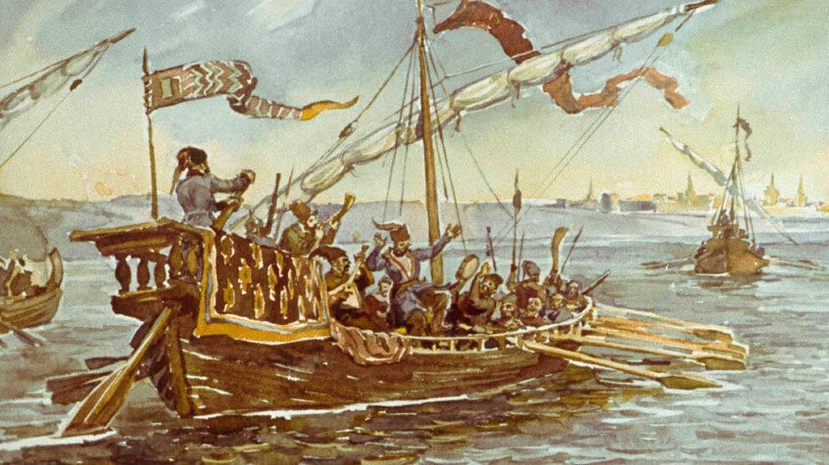 Презентация «Мой Иркутск» слайд 15
- Купеческие караваны доставляли в Китай пушнину, а оттуда привозили чай, сахар. Также отправлялись на Нижегородскую ярмарку. Целыми обозами они возили туда лес, золото, пушнину, а оттуда привозили книги, предметы искусства.
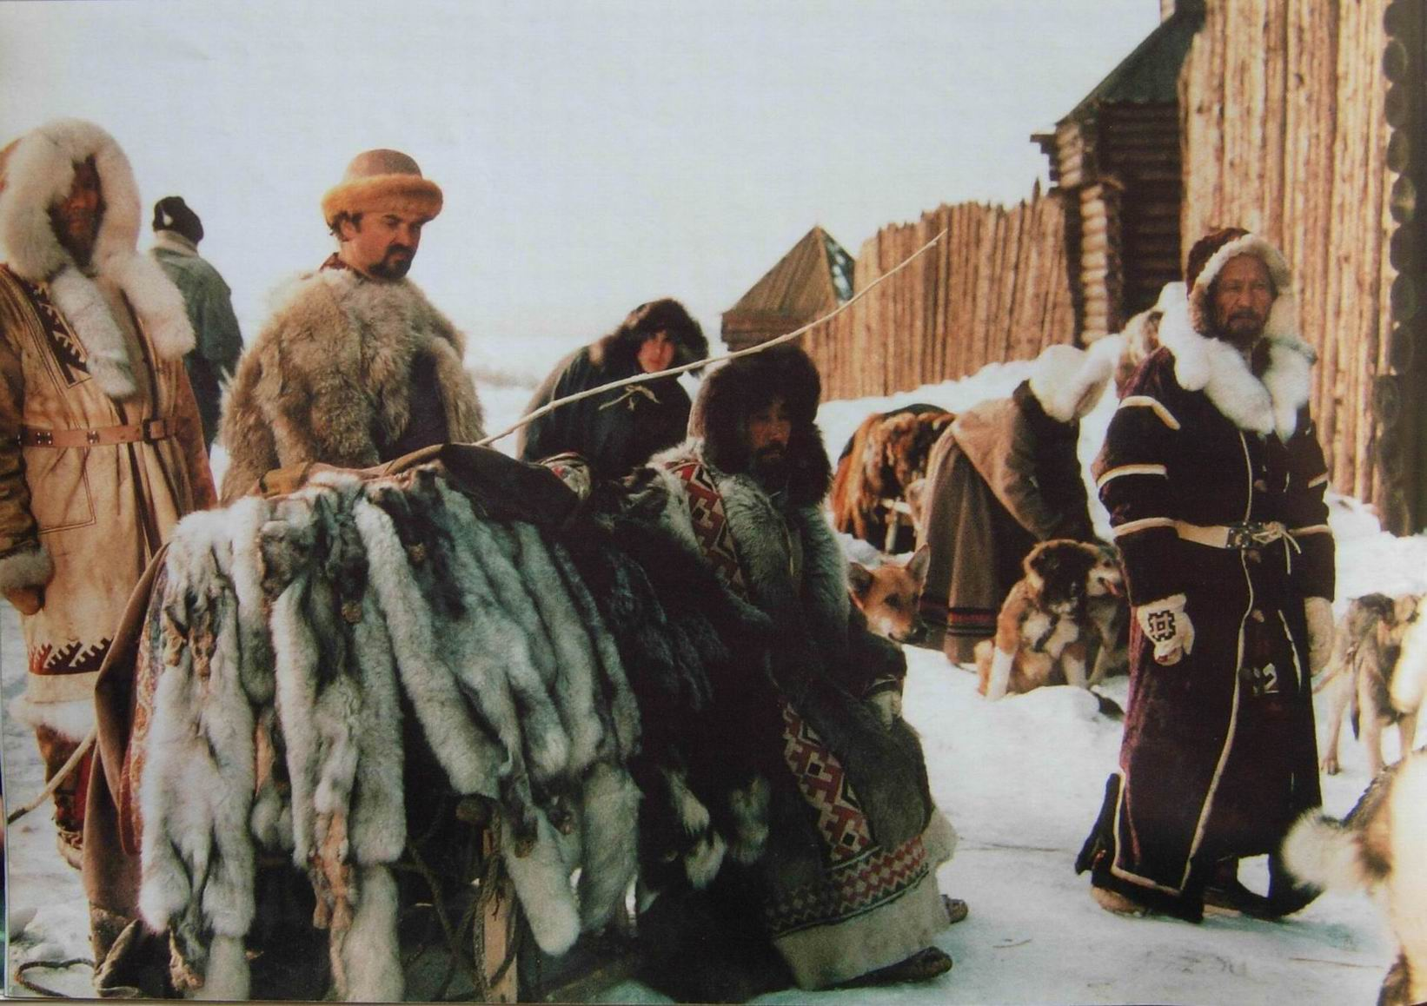 Презентация «Мой Иркутск» слайд 16
- Тайга, была богата пушниной, в реках было много рыб, и местные жители торговали пушниной и рыбой. Как вы думаете, какая рыба водилась в реках в то время (Ответ детей)
- Я предлагаю вам поиграть в игру, где вы будете рыбаками и будете ловить рыбу. Нужно поймать рыбу, назвать её и положить в бочонок.
13. Дидактическая игра «Поймай рыбу» (Работа на интерактивной доске).
Воспитатель: Молодцы, вы не только поймали рыбу, но и правильно назвали её. Вам понравилось быть рыбаками? (Ответ детей).
- А сейчас я предлагаю вам выйти из музея и пройти на аллею Нижней Набережной реки Ангары
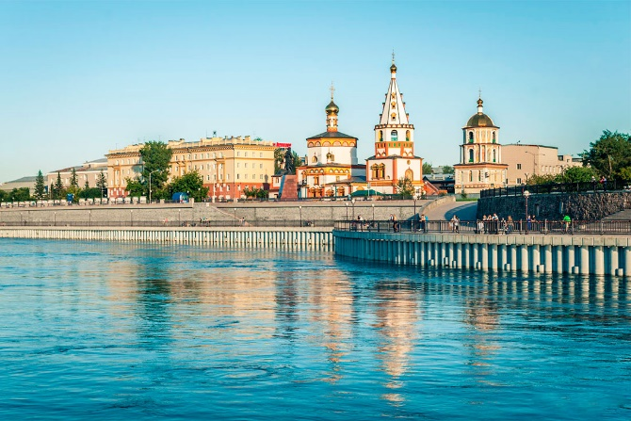 Презентация «Мой Иркутск» слайд 17
9. Ритмическая гимнастика «Мы по городу идем» (с музыкальным сопровождением)
Мы по городу идём (маршируем)
Звонко песню мы поём (покачивая головой вправо-влево).
Мы по улице шагаем (маршируют)
Ноги ровно поднимаем (оттягиваем носочки каждой ноги).
Делай шаг - раз, два.
Взмах руками – три, четыре.
Повернулась голова (в любую сторону),
Руки вверх и ноги шире,
Прыгнем вместе высоко и побегаем легко.
- На этом, наше путешествие заканчивается, и нам пора возвращаться в детский сад.
- Садитесь в автобус, занимайте места (звучит песня «А в Иркутске лётная погода»)
- Вот мы и приехали обратно в детский сад.
III. Заключительная часть.
Рефлексия.
- Ребята, мне было приятно с вами путешествовать, а вам? (Ответ детей)
- А что интересного вы бы рассказали своим родителям, а также своим друзьям, живущим далеко от Иркутска о своём любимом городе?
- Я предлагаю вам составить рассказ об Иркутске, а поможет вам составить рассказ мнемотаблица.
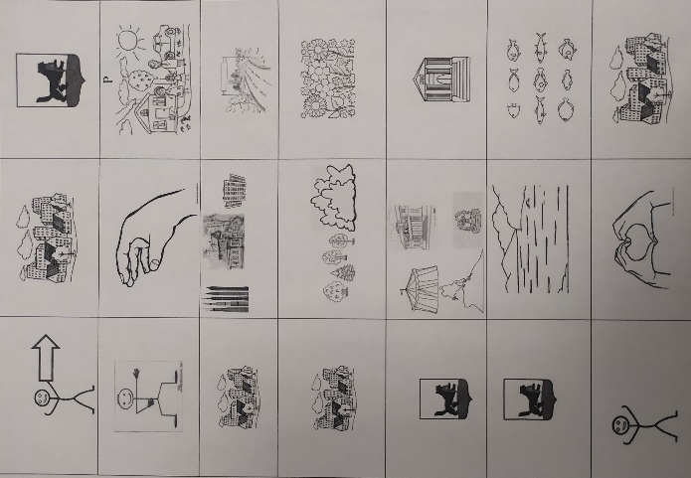
Примерный рассказ ребенка.
«Я живу в городе Иркутск. Это моя маленькая Родина. В Иркутске много высоких, старинных и современных домов, широких улиц. В Иркутске много деревьев, цветов. В Иркутске есть цирк, театры, памятники, фонтаны. В Иркутске много музеев. Есть река Ангара. Я люблю свой город».
Воспитатель: Теперь я вам предлагаю подойти к столу и нарисовать то, что вам понравилось на экскурсии. Посмотрим, какой красивый город Иркутск получится на ваших рисунках.

Итог занятия:
